Arbejdsseddel: Tangent og tangenthældning

KBJ, december 2022 1u MA

I Nspire kan man definere den afledede funktion $f'$ til $f$ ved først at definere $f\left(x\right)$ og derpå definere $f'$. Nspire kender ikke tegnet ’ i denne sammenhæng, så vi skal kalde $f'$ noget andet. Min standard er altid at kalde den for $fm(x)$ i Nspire. Men I vælger selv.

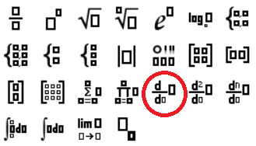For $f\left(x\right)=2x^{3}-15x^{2}+24x$ defineres $f$ ved at skrive:  


Derpå kan $f^{'}\left(x\right)$ defineres ved at bruge skabelonen vist her til højre til at skrive:

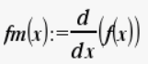

Alternativt kan indtastes følgende kommando: fm(x):=derivative(f(x),x)

Herefter kan $f^{'}\left(2\right)$ f.eks. bestemmes som:  


Tangentligningen for $x=2$ kan bestemmes med formlen: $y=f^{'}\left(2\right)·\left(x-2\right)+f\left(2\right)$  


Og en ligning som $f^{'}\left(x\right)=0$ kan bestemmes med kommandoen:  


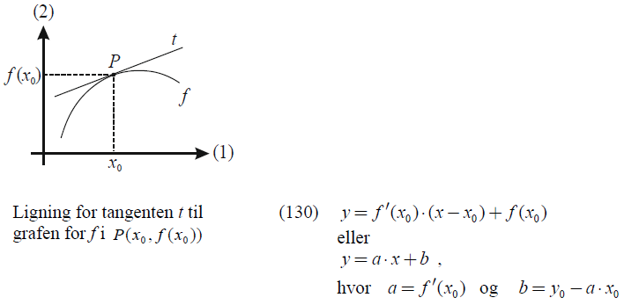

**Opgave 1**

En funktion $f$ er bestemt ved $f\left(x\right)=x^{2}-8x+10$

1. Bestem $f^{'}\left(6\right)$.
2. Løs ligningen $f^{'}\left(x\right)=2$.
3. Bestem hældningen på tangenten til grafen for $f$, med røringspunkt $P\left(2,f\left(2\right)\right)$.
4. Bestem for hvilken $x$-værdi, at grafen for $f$ har en tangent med hældningen $-6$.
5. Bestem en ligning for tangenten til grafen for $f$, med røringspunkt $P\left(7,f\left(7\right)\right)$.

**Opgave 2**

En funktion $f$ er bestemt ved $f\left(x\right)=x^{3}-4x^{2}+x+10$

1. Bestem $f'(1)$.
2. Bestem en ligning for tangenten til grafen for $f$ med røringspunkt $P\left(3,f\left(3\right)\right)$.
3. Tegn grafen for $f$ sammen med tangenten til punktet $P$ i samme koordinatsystem.

**Opgave 3**

En funktion $f$ er bestemt ved $f\left(x\right)=x^{2}+2x-8$

1. Bestem $f^{'}\left(2\right)$ med Nspire.
2. Opstil uden Nspire en ligning for tangenten til grafen for $f$, med røringspunkt $P\left(2,f\left(2\right)\right)$.

**Opgave 4**

For en funktion $f$ oplyses at $f^{'}\left(3\right)=2$, samt at punktet $P(3, 10)$ ligger på grafen for $f$.

1. Bestem en ligning for tangenten til grafen for $f$ med $P$ som røringspunkt.